Marco Ramirez
[Company Name]
[Document Subtitle]
[Document Title]

Table of Contents
No table of contents entries found.

Luffy
- Inciamos sesión con luffy como con la contraseña de “onepiece”
su luffy
onepiece
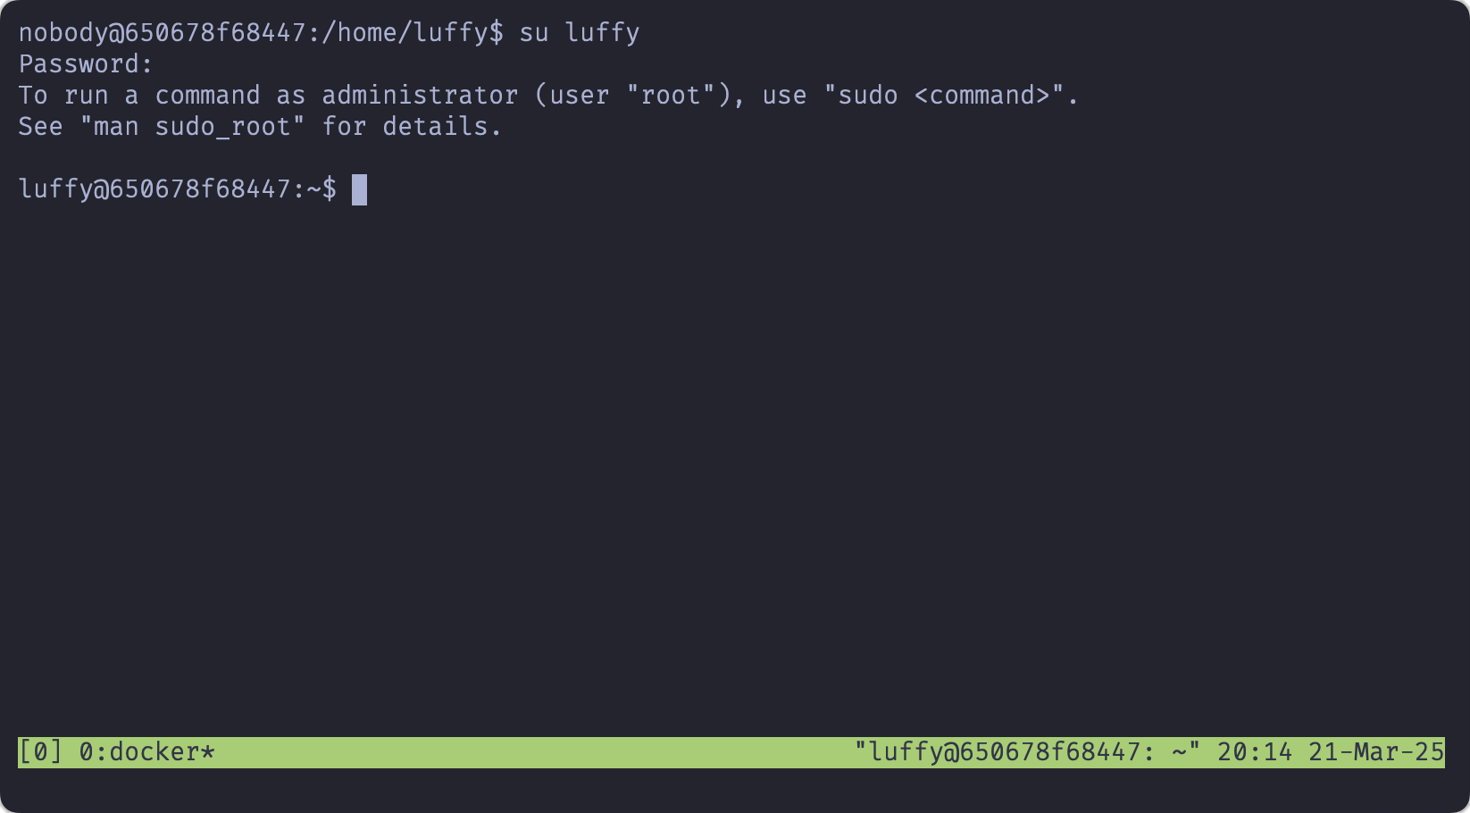
- Ls -la /home/luffy
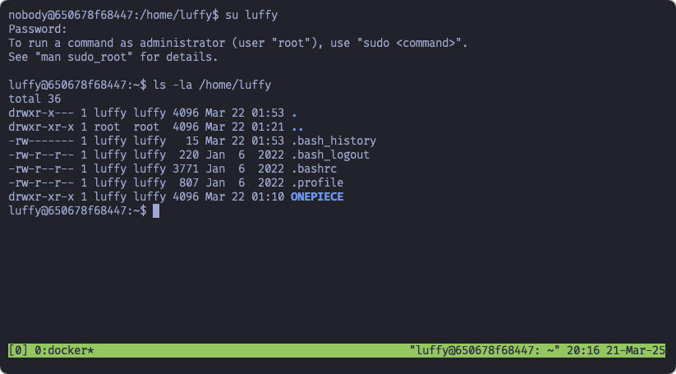
- Buscamos una flag
  - find / -name flag.txt 2>/dev/null
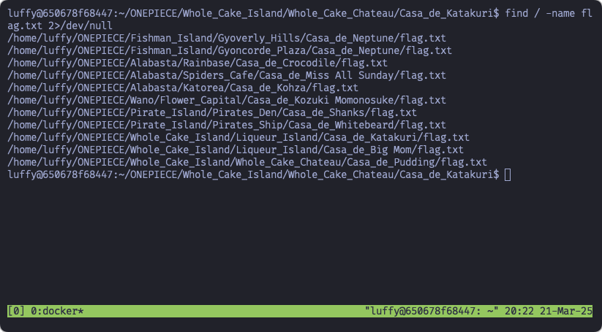
- Creamos un script para probar el contenido de las flags en el zip
  - 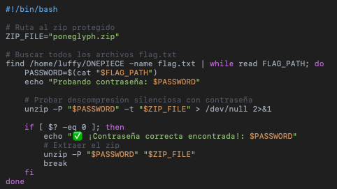
  - Como vemos un texto que no es completamente normal o legible y sabemos que estamos en el reto de XOR desciframos el texto
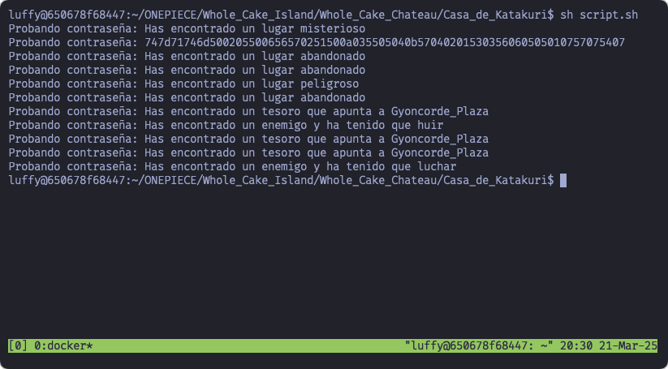
  - Para descifrarlo hacemos una opción de one-liner para aplicar el descifrado con Python
    - python3 -c 'data=bytes.fromhex("747d71746d500205500656570251500a035505040b57040201530356060505010757075407"); key="21032".encode(); print("".join(chr(b ^ key[i % len(key)]) for i, b in enumerate(data)))'
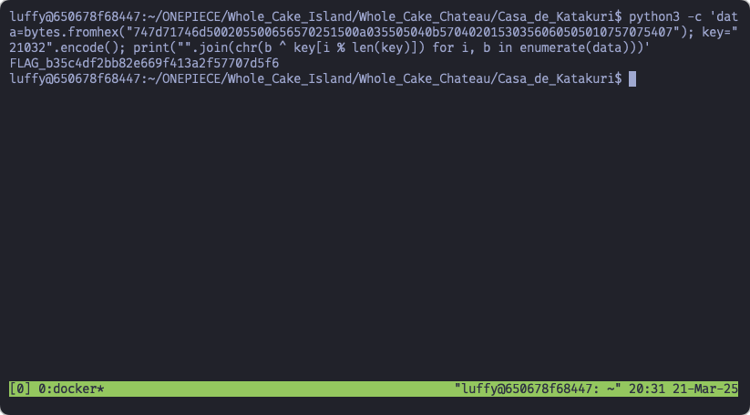

- Buscar rutas sospechosas o voluminosas como parte del reto también es buscar un imagen jpg
  - du -ah /home/luffy | sort -hr | hea
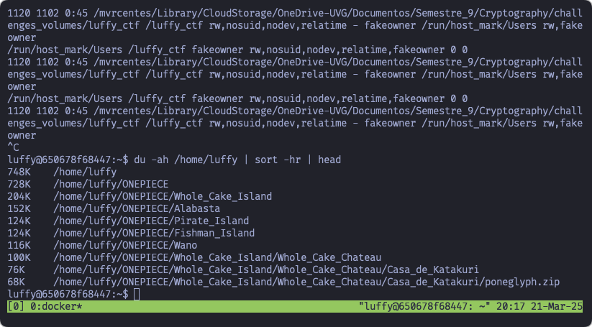
  - extraemos los comprimidos
    - unzip poneglyph.zip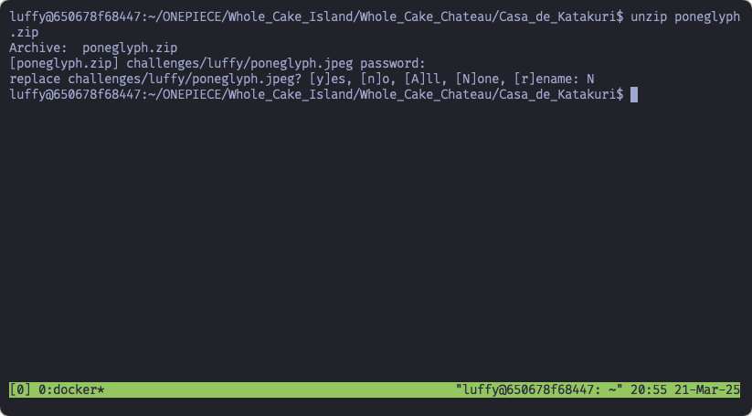
    - eso no crea un directorio challenges dentro de challenges esta la imagen
